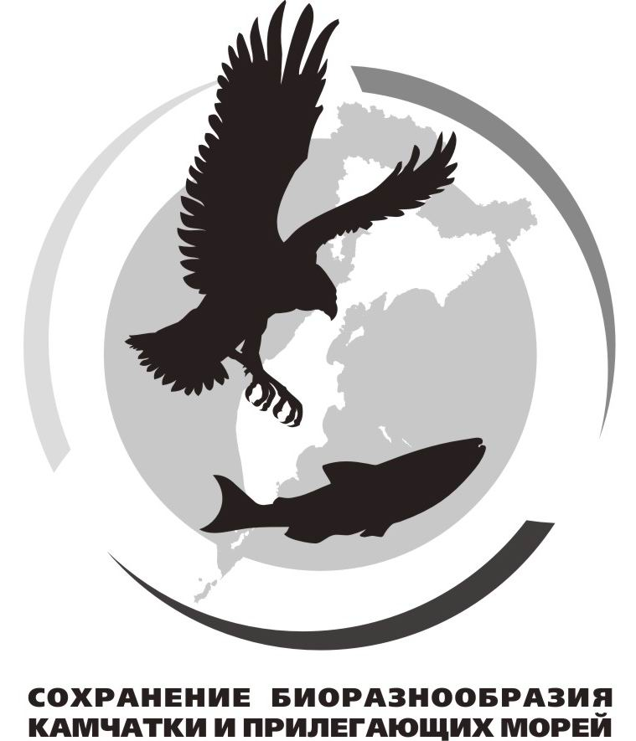
Информационное письмо № 1

Уважаемые коллеги!

Приглашаем Вас принять участие в работе ХIV международной научной конференции «Сохранение биоразнообразия Камчатки и прилегающих морей», посвященной 100-летию со дня рождения известного дальневосточного учёного, доктора биологических наук, профессора В.Я. Леванидова. Проведение конференции планируется 14-15 ноября 2013 г. в г. Петропавловске-Камчатском.

Владимир Яковлевич Леванидов (1913–2013) – один из основоположников пресноводной гидробиологии на Дальнем Востоке, ведущий специалист в области изучения пресноводного периода жизни тихоокеанских лососей и экосистем дальневосточных рек. В период с 1962 по 1971 г. В.Я. Леванидов был заведующим лабораторией по изучению лососевых рыб Камчатского отделения ТИНРО (в настоящее время – Камчатский научно-исследовательский институт рыбного хозяйства и океанографии), вёл большую работу по обобщению информации о воспроизводстве и динамике численности лососей в различных регионах Дальнего Востока, принимал активное участие в деятельности Советско-Японской рыболовной комиссии по ограничению влияния японского морского промысла на запасы дальневосточных лососей. Он одним из первых выдвинул идею применения в лососеводстве термальных вод. Помимо вопросов естественного воспроизводства и разведения лососей В.Я. Леванидов уделял большое внимание изучению питания их молоди и состоянию кормовой базы лососёвых рыб в пресных водах Камчатки.

Организаторы конференции – Камчатский филиал Тихоокеанского института географии (КФ ТИГ) ДВО РАН, Камчатский научно-исследовательский институт рыбного хозяйства и океанографии (КамчатНИРО), Камчатская краевая научная библиотека имени С.П. Крашенинникова.

Цель конференции – анализ современного состояния, степени изученности и проблем сохранения биологического разнообразия Камчатки и прилегающих к ней морских акваторий при возрастающем антропогенном воздействии; принципы, проблемы и перспективы функционирования особо охраняемых природных территорий; гидробиологические исследования внутренних водоемов Камчатки и сопредельных территорий Дальнего Востока России. Официальный язык конференции – русский. Доклады иностранных участников на английском языке будут сопровождаться переводом.

Оргкомитет
Председатель Оргкомитета: д.б.н. Токранов А.М. (КФ ТИГ ДВО РАН).
Члены Оргкомитета: к.б.н. Герасимов Ю.Н., к.э.н. Ширкова Е.Э., к.б.н. Шулежко Т.С. (КФ ТИГ ДВО РАН), д.б.н. Бугаев В.Ф., д.т.н. Лапшин О.М., к.б.н. Лепская Е.В., д.б.н. Максименков В.В., к.б.н. Рудакова С.Л. (КамчатНИРО), Витер И.В. (Камчатская краевая научная библиотека им. С.П. Крашенинникова), к.ф.н. Горлачёв В.Ю. (КамГУ им. Витуса Беринга), д.б.н. Лобков Е.Г. (КамчатГТУ).
Ответственный секретарь Оргкомитета: ст. н. с. КФ ТИГ ДВО РАН Чернягина О.А.

На конференции предполагается традиционно рассмотреть следующие основные темы:

1. История изучения и современное биологическое разнообразие Камчатки.
2. Теоретические и методологические аспекты сохранения биологического разнообразия.
3. Проблемы сохранения биологического разнообразия Камчатки в условиях возрастающего антропогенного воздействия.
4. Влияние хозяйственной деятельности на состояние экосистем Камчатки.
5. Гидробиологические исследования внутренних водоемов Камчатки и проблемы сохранения среды обитания лососевых рыб.
6. Особенности сохранения биологического разнообразия морских прибрежных экосистем Камчатки.
7. Вопросы взаимодействия рыбопромысловых систем и водных биологических ресурсов.
8. Проблемы сохранения и функционирования особо охраняемых природных территорий.
9. Виды, занесенные в Красную книгу: состояние в Камчатском крае и сопредельных регионах.
10. Проблемы сохранения биологического разнообразия на сопредельных с Камчаткой территориях и акваториях.

Предусматриваются три уровня представления докладов – секционный, стендовый и заочный, т.е. только публикация тезисов и размещение их в Интернете. По желанию, стендовые доклады сопровождаются кратким (до 5 мин.) выступлением. Тезисы докладов конференции будут опубликованы и размещены на сайте Камчатского филиала ТИГ ДВО РАН (www.kftig.com). Там же можно познакомиться с материалами тринадцати предыдущих конференций.

Требования к оформлению тезисов докладов.
Тезисы докладов объемом до 3 стр. (возможно размещение таблиц и графических материалов), представляются в Оргкомитет конференции в печатном (набранные в редакторе Word, шрифт Times New Roman, размер 12 через один 1 интервал на бумаге А 4) и электронном (формат RTF, название файла – по фамилии первого автора, электронные варианты графических материалов помимо размещения в тезисах в обязательном порядке прилагаются дополнительно в виде отдельных файлов в форматах tiff, jpg, xls) или присылаются по электронной почте (kambiodivers-14@mail.ru. Оргкомитет конференции убедительно просит всех участников строго придерживаться указанного объема тезисов доклада. Размеры страницы: левое поле – 30 мм, правое – 15 мм, верхнее и нижнее – по 25 мм; абзацный отступ – 5 знаков. В начале по центру приводится название доклада прописными буквами на русском языке, затем на следующей строке – строчными буквами на английском языке; ниже - через один интервал – инициалы и фамилия автора (авторов), на следующей строке – название организации, город (сначала на русском, затем на английском языках). Еще через один интервал ниже печатаются сами тезисы доклада, после которых через один интервал обязательно приводится список цитируемой литературы (желательно не более 5-6 источников). От одного автора принимаются не более двух, в случае соавторства – не более трёх тезисов докладов.
Иностранные авторы представляют тезисы докладов на английском или русском языках. Англоязычные тезисы докладов будут переведены на русский язык и опубликованы одновременно на двух языках.
Заявки на участие в конференции (форма прилагается) и тезисы докладов принимаются до 2 сентября 2013 г. по адресу: 683000 Петропавловск-Камчатский, ул. Партизанская, 6, Камчатский филиал ТИГ ДВО РАН, А.М. Токранову. Тел. (4152) 42-47-40, Факс (4152) 41-24-64, E-mail: kambiodivers-14@mail.ru.
В заявке на участие просим указать название доклада, предполагаемый уровень его представления (секционный, стендовый или только публикация тезисов и размещение на сайте), фамилию, полные имя и отчество автора (авторов), название организации, ее почтовый адрес, телефон (факс) и адрес электронной почты (если имеется) для связи.

Образец оформления тезисов доклада

НАЗВАНИЕ ДОКЛАДА
(сначала на русском, затем ниже, на английском языке)

И.И.Иванов*, П.П. Петров**
*Камчатский филиал Тихоокеанского института географии ДВО РАН, Петропавловск-Камчатский
**Биолого-почвенный институт ДВО РАН, Владивосток
(сначала на русском, затем ниже, на английском языке)

Текст доклада.
Список литературы
Казанцев С.В. 2001. Новые таксоны жуков-мягкотелок // Зоол. журн. Т.80, вып.9. С.1076-1083.

Оргкомитет оставляет за собой право редактировать представленные материалы или отклонять их по своему усмотрению. В случае превышения объема в 3 стр. материалы могут быть сокращены.
Информация о порядке проведения конференции и программа будут разосланы участникам после 30 октября 2013 г.

Оргкомитет конференции

ХIV международная научная конференция
«Сохранение биоразнообразия Камчатки и прилегающих морей»,
посвященная 100-летию со дня рождения известного дальневосточного учёного, доктора биологических наук, профессора В.Я. Леванидова.

ЗАЯВКА
14-15 ноября 2013 г.
г. Петропавловск-Камчатский

Фамилия:
Имя, отчество:
Страна:
Организация:
Должность, ученая степень
Адрес организации:
Телефон (с кодом страны, города):
Факс:
E-mail:
Название доклада
Уровень представления: | Устный доклад / Стендовый доклад / Публикация тезисов (нужное подчеркнуть)
Автор(ы):
Докладчик:

